Cara membuat Nomor Surat di modul Tata Kelola Surat :
- Contoh Format Surat yang ada misalnya sbb :
Format : B - NOMOR_URUT/IN26/KODE_INDEK_SURAT/BULAN/TAHUN
Misalnya : B-025/IN26/KU.002/01/2016
- Click menu Tata Kelola Surat -> Setup -> Klasifikasi Surat Keluar
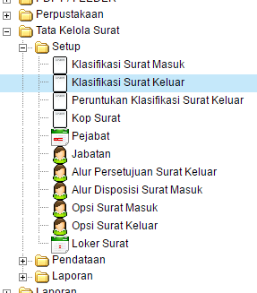
- Kemudian click tab Nomor Surat
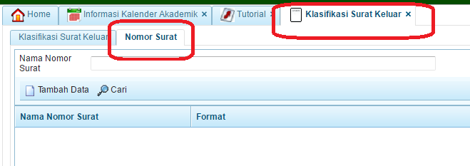
- Click Tambah Data
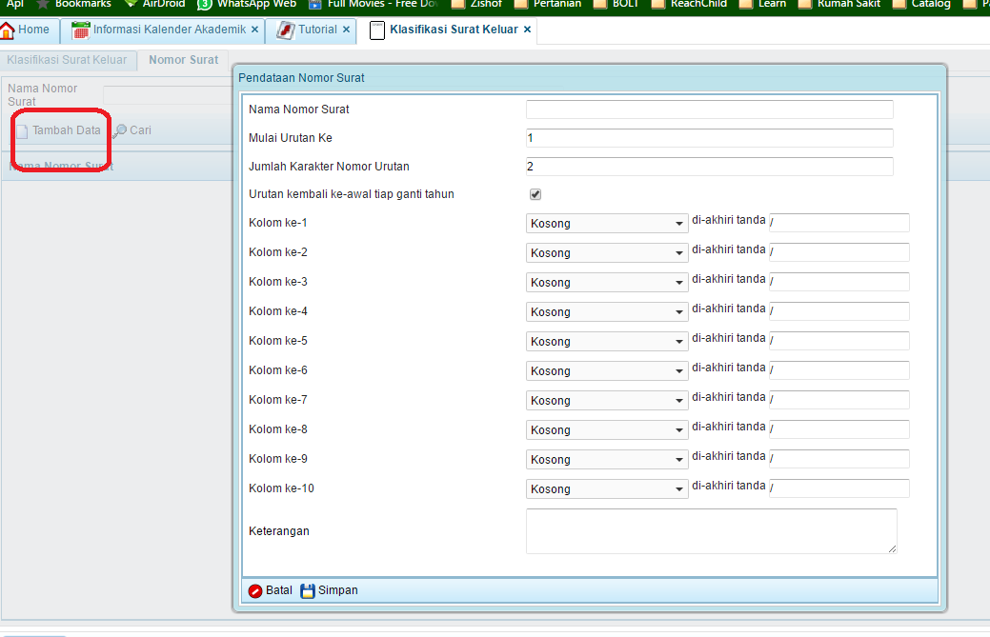
- Masukkan format surat, jika formatnya B-025/IN26/KU.002/01/2016
maka contoh data yang diinput adalah sbb:
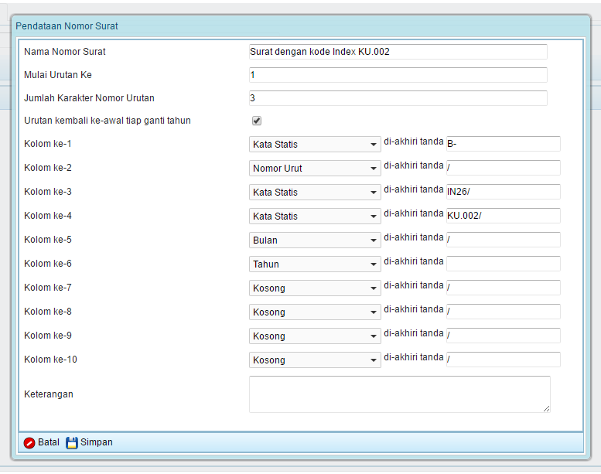
- Click Simpan
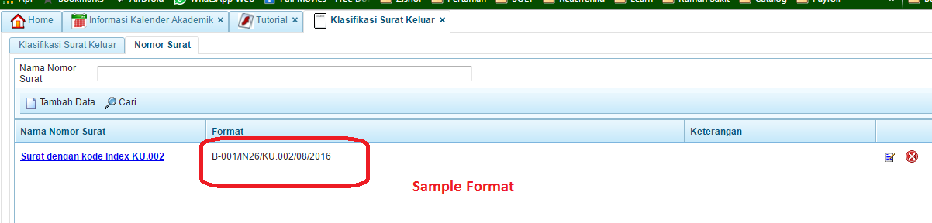
- Misalnya ingin membuat lagi dengan format sbb : B-025/IN26/KU.003/01/2016
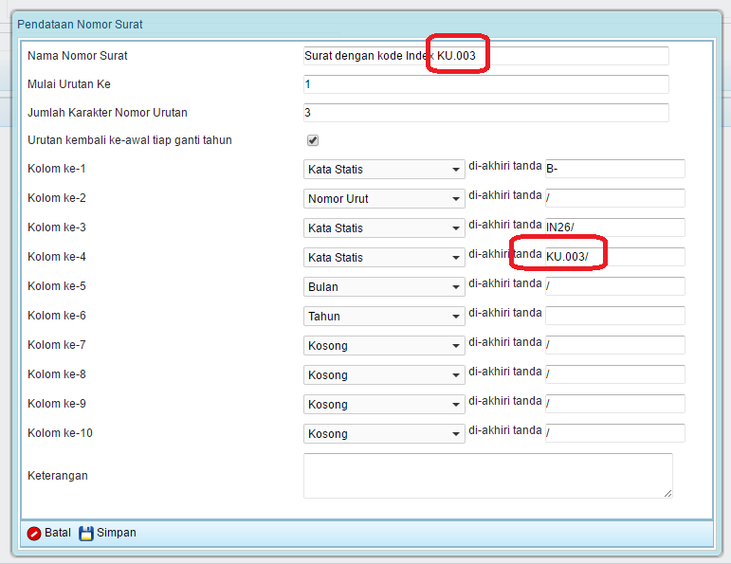
- Hasilnya :
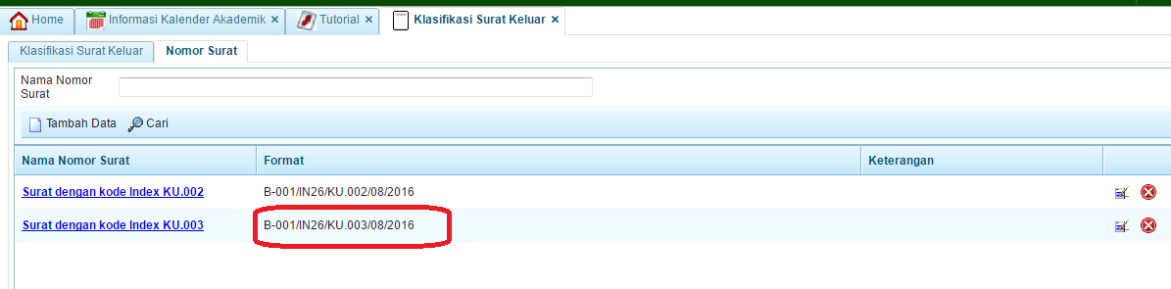
- Setelah format nomor-nomor surat di data semua, kemudian masukkan ke Klasifikasi Surat Keluar
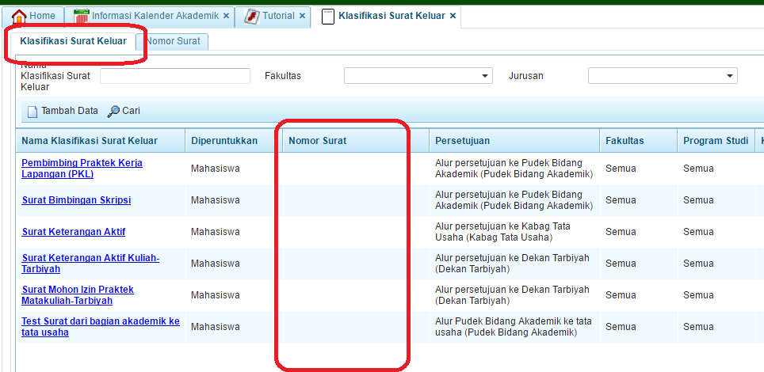
- Click edit atau tambah klasifikasi surat keluar baru, kemudian masukkan nomor surat-nya
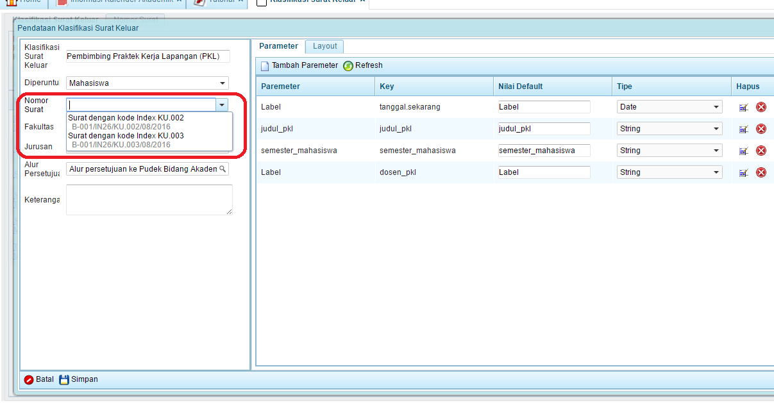
- Click Simpan
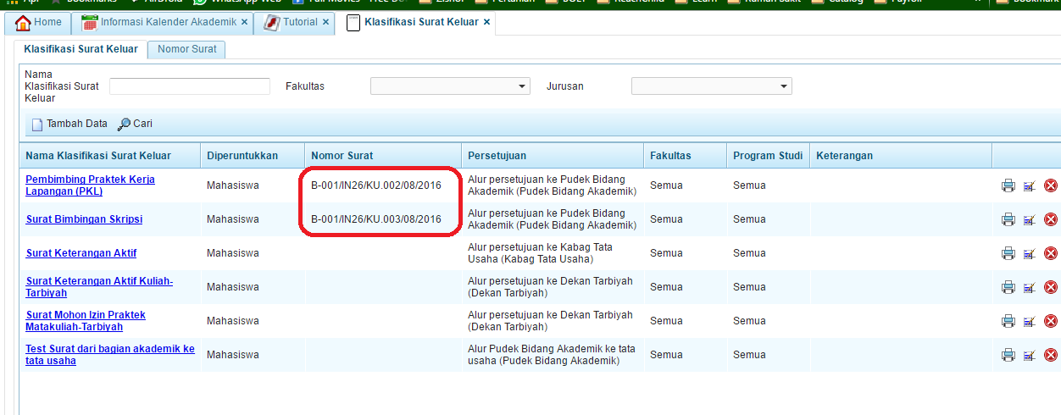
- Selanjutnya membuat contoh surat keluar
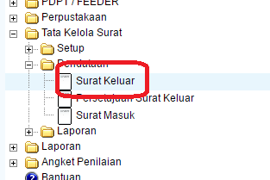
- Click Tambah Data
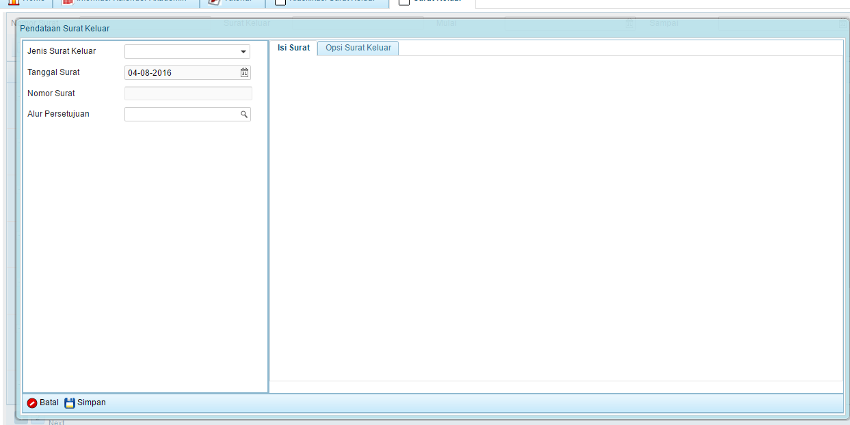
- Pilih Jenis Surat Keluar
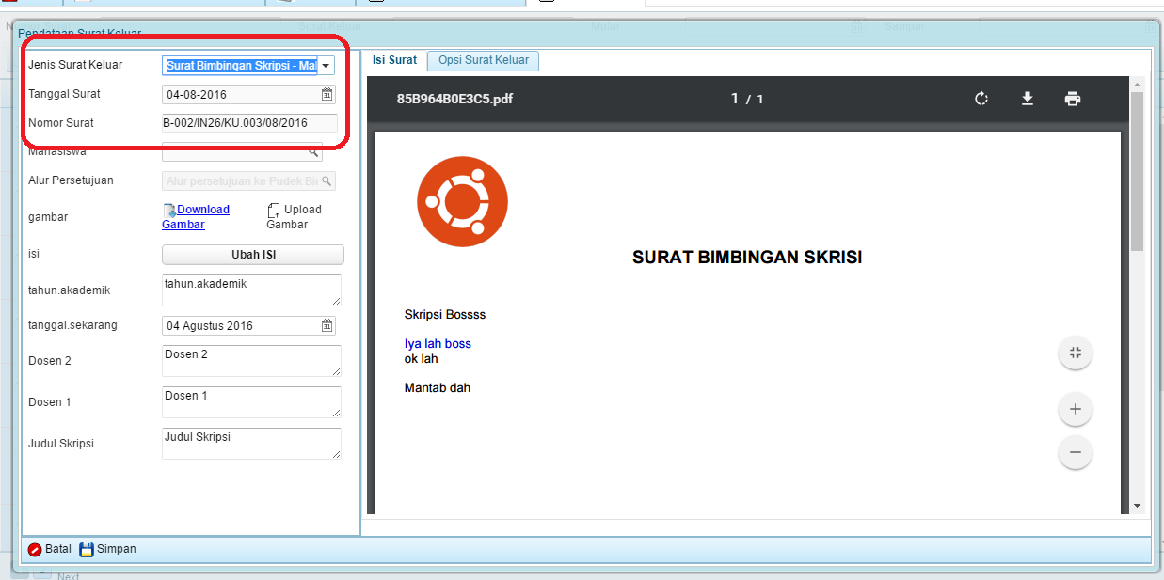
- Lengkapi data-data, dan click Simpan
